[**Disponibilizar la información de la tabla Projects #17**](https://github.com/quindcode/ope-teamtrack-backend/issues/17)

| **Equipo:** | Tracking Operation |
| --- | --- |
| **Analista de calidad:** | Alejandro Sepulveda Palacio |

* **TEST CASE CPR-35 Creación de registro de evento de ausencia exitosamente con fecha de inicio y fecha de fin de evento**
* **Dado**: Dado que se va a registrar un evento de ausencia en la tabla employee_timeoff
* **Cuando:** Cuando se ingresa el id del empleado, el id del tipo de ausencia y comentario, fecha inicial y fecha final



**Entonces:** se deben tener dos registros en la tabla: uno con fecha de inicio y otro con fecha fin del evento.

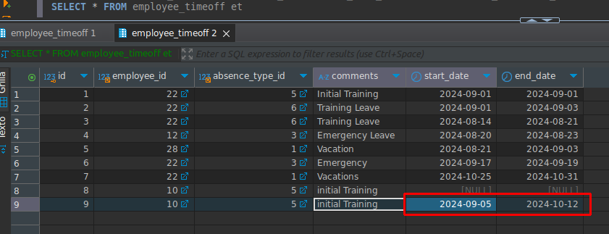

**Caso de prueba: exitoso**